

个人简历

细心从每一个小细节开始。

Personal resume

基本信息

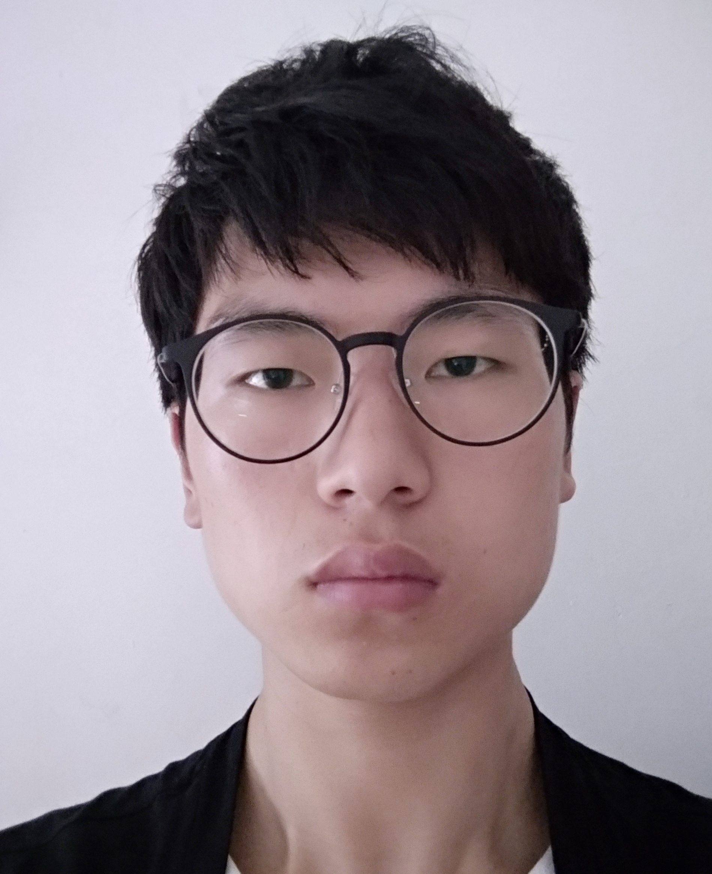

姓 名 ：罗金

民 族 ：汉

电 话 ：18720980901

邮 箱：1846768479@qq.com

性别：男

出生年月：1994.10

籍 贯：贵州毕节

政治面貌：共青团员

获奖情况

* 大学期间获得过一等奖学金和三等奖学金
* 2015年校园“加多宝销售大赛”销售冠军
* 连续三年校运会“最佳运动员”、男子5000和10000米长跑季军

本人具有较强的学习能力、动手能力及时间规划能力，不懂的东西愿意去学并在短时间内掌握

爱好兴趣广泛，喜欢读书，喜欢科技类的东西；好奇心强，喜欢探索新的事物

为人真诚、友善，性格开朗，乐于挑战，勇于突破，有很强的责任心及团队合作精神

* 2014年开学开始就在校学习的同时做各种兼职，驾校、销售、客服等。
* 2015年在上海日铭电脑实习，在燥热艰苦的环境中坚持了下来，使得我更加有毅力
* 2016年在南昌亚影影城做实习生。
* 2017年在江西善鸿科技有限公司上班，做微信小程序的开发推广；由于刚实习不能做技术骨干；主要负责小程序

测试运营和会场的管理，这次实习让我充分了解了小程序的未来走势和优势，锻炼了我的日常交际能力。

自我评价

* 通过大学英语四级考试
* 普通话二级乙等证书
* 专业是计算机科学与技术，对计算机有深刻的认识和扎实的基础，有一定编程能力，会java和c语言
* 拥有较强的文献检索能力，掌握wps、office等办公软件

个人技能

**2011.07—2014.06 毕节市第一中学 （高中）**

**2014.09—2018.07 江西农业大学-计算机科学与技术专业学士**

* 主修课程:操作系统、数据结构、计算机网络、计算机组成原理、java程序设计

教育背景

工作经历